4 ЖАТЫС ЭЛЕМЕНТТЕРІ
4.1 Жалпы мәліметтер

Кеңістікте еңіс қабаттарының бағдарлары жатыс элементтері арқылы анықталады. Жатыс элементтеріне құүлау сызығы, созылу сызығы және құлау бұрышы секілді ұғымдар жатады.
Созылу сызығы деп қабат бетінің горизонталь жазықтығымен қиылысу сызығын айтады, басқаша айтқанда, қабаттың бетіндегі кез-келген горизонталь сызықтар.
Қабат бетінде санаусыз мөлшерде созылу сызықтарын жүргізуге болады.
Құлау сызығы деп қабаттың бетінде жатқан, оның еңісі жағына бағытталған созылу сызығына перпендикуляр сызықты айтады. Құлау сызығы берілген қабаттың горизонқа қатысты ең үлкен бұрышына ие болады.
Құлау бұрышы деп құлау сызығы мен оның жазық жазықтықтағы проекциясының арасында жатқан бұрышты айтады. Кеңістікте созылу сызығының жағдайы мен құлау сызығы олардың азимуты арқылы анықталады.
Қабаттың созылу азимуты деп созылу сызығының бағыты мен нақты меридианның солтүстіктегі бағыты арасындағы горизонталбды бұрыш.
Созылу сызығында кез-келген басқа сызықтардағы сияқты екі қарама-қарсыбағыт болады, сондықтан созылу сызығы екі азимутпен өлшенеді, олар өзара 180-ге ерекшеленеді,
Құлау азимуты деп құлау сызығының проекциясының жазық жазықтықтағы және нақты меридианның солтүстік бағыты арасындағы горизонтальды бұрышын айтады. Құлау бір нақты анықталған бағыт алады және ол үшінсозылу сызығының азимутының 90 ерекшелінетін бір ғана азимут өлшенеді. Құлау бұрышының мәні 90 көп болмайды.
Жыныстардың жатыс элементерін тікелей өлшеу үшін тау компасы қолданылады. Тау компасының құрылысының әдеттегі компас құрылысынан айырмашылығы бар.

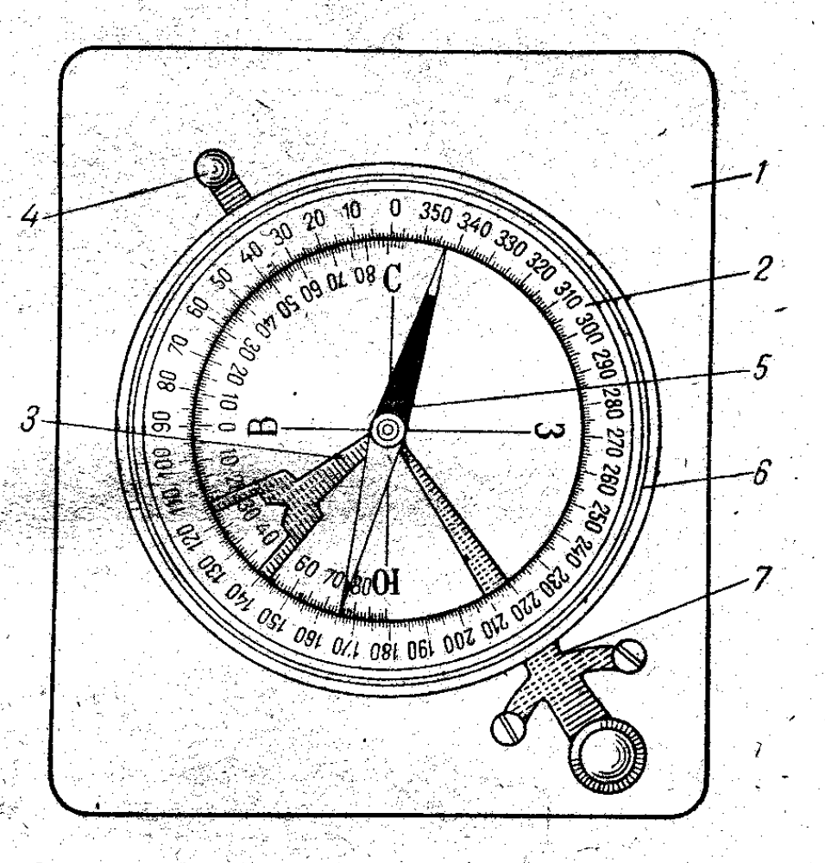
Сурет 5
- Компастың табаны, 2- лимбы бар қорап, 3- тіктеуіш, 4- тіктеуіштің тоқтатқышы, 5- магнитті тіл, 6- шынымен жабылған серіппе, 7- магнитті тілдің тоқтатқышы
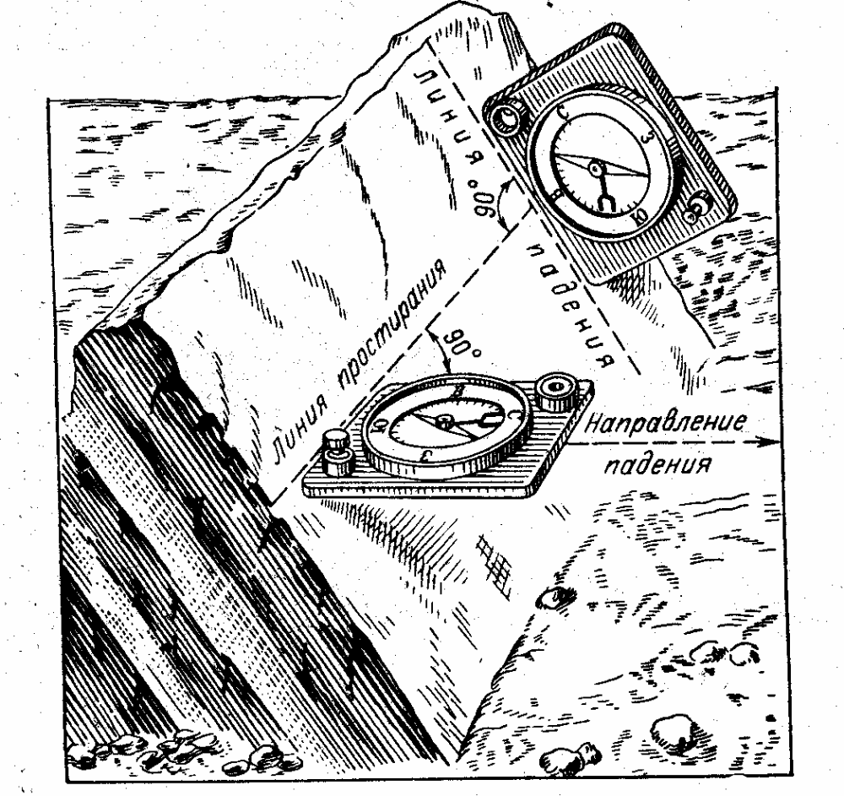
Сурет 6- Жатыс элементтерін өлшеу
Мысалы, сол бір жазықьықьың қатталуы әртүрлі тереңдікке жеткендегітүш ұңғыманың белгілері бар.
1-ші ұңғымада:абсалютті саға биіктігі 490 м, бізді қызықтыратын қат жабыны 350 м тереңдікте кездескен;
2-ші ұңғымада:саға биіктігі 530м, қат жабыны 340м тереңдікте кездескен;
3-ші ұңғымада: саға биіктігі 520м, қат жабыны тереңдікте кездескен.
Әрбір ұңғымадағы қабат жабынының абсалютті белгілерін анықтау керек. Ол үшін ұңғыма сағасының абсалютті тереңдігінен ұңғыма сағасынан қақ жабынына дейінгі ара қашықтықты алып тастайды. Сол кезде келесі мәндерді аламыз:
1-ші ұңғыма 490- 350 = 140м
2-ші ұңғыма 530- 390 = 190м
3-ші ұңғыма 520-410 = 110м
Ұңғымалар орналасақан нүктелерді түзу сызықтармен қосамыз. Пайда болған үшбұрыш бұрыштарында қат жабынын әртүрлі биіктікте болады. 2 мен 3 қосатын сызықты ( ең үлкен және ең кіші абсалютті биіктігімен) пропорцанал етіп бөліп, 1-ші ұңғымадағы орналсақан нүктемен түзу сызық арқылы қосқан кезде қаттың созылу сызығын аламыз, себебі ол горизанталь сызық және қақ жазықтығында жатыр. Созылу сызығын тауып алып, оған 2-ші ұңғыма жағдайын белгілейтін нүктеден перпендикуляр түсіреміз. Бұл сызық горизонталь жазықтықтағы құлау бағыты. Құлау бұрышын анықтау үшін созылу сызығының бойымен карта масштабымен А нүктесін бастап, Б нүктесінің А нүктесінің үстінен (50м) артығына тең болатын АВ кесіндісін аламыз. Ізделіп отырған α бұрышы АБВ бұрышына тең болады.
Құлау сызығының азимуты (β) мен созылу сызығын транспортир немесе компас арқылы өлшеуге болады.
Жатыс элементтерін анықтау екі қиылысатын бағыттар арқылы (екі еңіс арқылы) шурф, олардың тік ашылымдарын қабырғаларында, аңғарлар, жыралар, жырсайлар беткейлерде екі көрінетін құлау бұрышы бар болған жағдайларды ғана қолданылады.

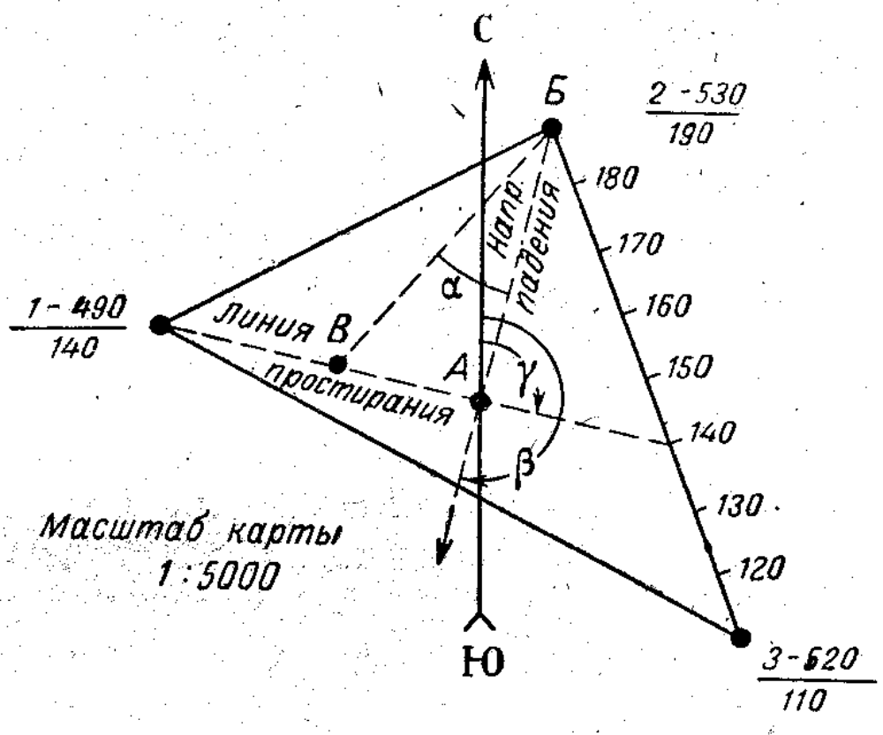

Сурет 7 – Үш нүкте арқылы жатыс элементерінің қабатын анықтау

Құлау бағытына сәйкес келмейтін, қақ жазықтығындағы кез-келген бағыттағы еңісті қақтың көрінетін құлауы немесе еңіс деп атайды. Көрінетін құлау азимуттары бағытымен өлшенеді, яғни шурф қабырғасынан қақ еңіс жағына қарай батыс соңымен бағытталған шурф қабырғалары компас арқылы болжанады. Осы құрылыстың кеңістік түсіндірмесі блок диаграммада келтірілген, мұнда Ма мен МВ – шур қабырғалардағы қақ еңісінің сызығы, ОА мен ОВ –осы еңістер байқалатын шурф қабырғалары азимуттарының бағыттары (α₁ және α₂) < МАО = ɛ₁ және < МВО = ɛ₂ – шурф қабырғаларындағы қақ еңісінің бұрышатры , ал < МСО = ɛ - азимут бағыты ОС болған кездегі ізделініп отырған ұүлау бұрышы.

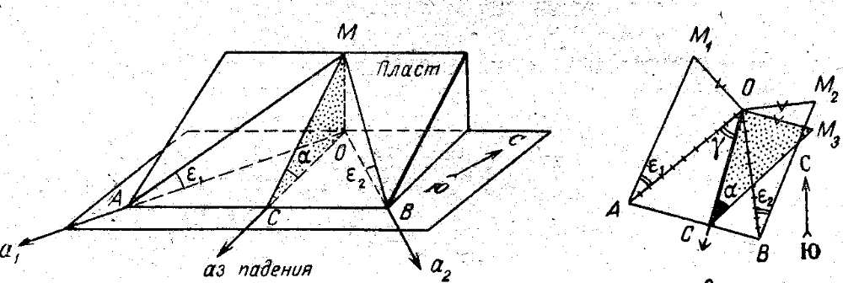

Сурет 8 – Екі бағыт бойынша жатыс элементтерін анықтау

Қақтың жатыс элементтерін анықтау үшін келес құрылысты жасаймыз. Болжамды жердің төрт бөлігініне бөлінген бетті қағазда еркін алынан (8- сурет) нүктесі арқылы қақтың еңіс бұрыштарын өлшеу бойынша шурф қабырғаларына (О ɛ₁ және О ɛ₂ ) азимуттар бағыттарын жүргізіеді. О нүктесінен осы бағыттарға ОМ₁ және ОМ₂ бірдей тең перпендикулярларды қалыптастырады. М₁ және М₂ нүктелерінде алыңған еңіс бұрыштарына ɛ₁ және ɛ₂ сәйкес қосымша бұрышатр тұрғызылады;тсодан ОМ₁А және ОМ₂В үшбұрыштары пайда болады. А және В нүктелері (М₁А және М₁В сызықтарының α₁ және α₂ азимуттарының бағытымен қиылусынан алынады) АВ созылу сызығына жатады. АВ сызығына перпендикуляр түсірілген ОС сызығы құлаудың бағыты болады. ОС сызығына ОМ₃= ОМ₁= ОМ₂ перпендикулярын қалпына келтіреді және М₃ нүктесін С нүктесімен қосып, ОМ₃С ұшбұрышын аламыз, мұнда ОСМ₃ = α құлау бұрышы.

4.2 Жұмыстың мақсаты
Компоспен жұмыс істеу дағдыларын бекіту. Жатыс элементтерін жанама әдістермен табу.
Тапсырма
- Еңіс жазықтықтағы жатыс элементтерін өлшеу.
- Еңіс қабаттың жатыс элементтерін үш нүкте арқылы анықтау.
Вариант 1
1-ші ұңғыма мен 2-ші ұңғыма арасындағы арақашықтық 1ұң-2ұң = 1,6 км, 2-ші мен 3-ші ұңғыма арасындағы арақашықтық 2-ұңғыма-3 ұңғыма = 1,0 км. Көмір қағы жабынының белгілері: 1 ұңғыма – 500м, 2- ұңғыма 150м, 3- ұңғыма- 300м. Азимут сызықтары 1 ұңғыма- 2 ұңғыма – СБ 300; 3 ұңғыма СШ орналасқан М 1: 25000.
Вариант 2
1-ші ұңғыма мен 2-ші ұңғыма арасындағы арақашықтық 1ұң-2ұң = 2,2км, 2-ші мен 3-ші ұңғыма арасындағы арақашықтық 2 ұңғыма- 3 ұңғыма = 5,5 км және 1-ші ұңғыма мен 3-ші ұңғыма арамындағы арақашықтық 1 ұңғыма- 3 ұңғыма= 4,2км. Көмір қағы жабынының белгілері: 1 ұңғыма- 1850м, 2 ұңғыма- 1400м, 3 ұңғыма- 1050м. Азимут сызықтары 1 ұңғыма – 2 ұңғыма – СШ 30; 3 ұңңғыма ОШ орналасқан. М 1:50000.

- Екі қиылысатын бағыттар арқылы жатыс элементтерін анықтау. Тапсырманың варианттары:
Аз. және 1-ші бағыттың құлау бұрышы |  | Аз. Және 2-ші бағыттың құлау бұрышы
СШ 35 | 15 | ОШ 125 | 40
ОШ 135 | 18 | ОБ 220 | 30
ОБ 260 | 25 | СБ 350 | 45
СБ 315 | 30 | СШ 40 | 15

